Fire-Wall Gestion Distante Lan Windows 10-7
Cours - TP

Michel Cabaré – Ver 2.3 – Mai 2018

www.cabare.net ©
  http://WWW.CABARE.NET © | Firewall - Gestion Distante - Lan Windows 10 - 7  – sys 40 – Cours & TP-
Gestion Distante de Windows 10 et Seven
Michel Cabaré – Ver 2.3 – Mai 2018-

table des matiÈres

Centre réseau Windows 10 4
Evolution selon les version - v1803: 4
Réseau Windows 10 5
Gestion Carte Réseau: 5
Désactivation Media Sense: 7
Accès au Centre Réseau et partage : 8
Désactivation Carte Excédentaire : 9
Protocoles LLDP - multiplexage - Topologie réseau Windows: 10
Protocoles Ip-v4 Ip-v6 QoS Client et partage Réseaux 11
Ré-initialiser TCP/IP Sous Windows 10 : 12
Profil – Type Réseau Windows 10 : 14
Changer de type de Profil réseau – interface Paramètre : 15
Changer de type de Profil réseau – Powershell : 16
Changer de type de Profil réseau – Regedit : 17
Reset - Listes des réseaux identifiés 18
Pare-Feu Windows 22
Activation - Désactivation : 22
Version Avancée : 22
Règles groupes et filtrage : 23
Règles entrantes prédéfinies: 24
Règles entrantes personnelles: 25
Stratégies Pare-Feu 29
importer Exporter une stratégie : 29
Stratégie via gpedit.msc : 29
Stratégie de Domaine : 31
Netstat & Tasklist 32
Liste des ports en cours d'utilisation : 32
Liste des processus par PID : 32
Administration distante via RDP 33
Terminal Server – bureau à Distance: 33
Bureau à Distance sur Serveur 2008r2: 33
Versions - options du Client Bureau à Distance 34
Services Bureau à Distance 2008 36
Utiliser le Bureau à Distance depuis un client: 37
Pare-Feu et N° Port par défaut 38
Port TCP du Bureau à Distance (modification) 39
MMC à Distance 41
Gestion de l'ordinateur: 41
MSG - SEVEN 42
MSG n'est pas NetSend: 42
Syntaxe MSG: 42
MSG hors TSE dans domaine: 43
Partages Administratifs - UAC 44
Utiliser les partages Administratifs: 44
Effet de l’UAC: 45
MBSA poste distant 48
MBSA 2.3 : pas de successeur à venir : 48
Lancement MBSA 2.3 en local: 48
Analyse depuis WSUS 50
Analyse depuis site de Microsoft 51
Adressage IP – Pare-feu: 52
Comptes Utilisateurs: 52
Services et paramétrages: 53
Agent Windows Update: 53
Récapitulatif procédure MBSA poste Distant: 54
Procédure MBSA sur Seven: 55
Netstat & Tasklist 59
Liste des ports en cours d'utilisation : 59
Liste des processus par PID : 59
Netsh 60
Principe de netsh 60
Modification d’une adresse IP et de son masque : 62
En une seule commande : 62
En descendant les niveaux : 62
En une seule commande : 62
En descendant les niveaux : 62
insertion dans un batch : 63
Modification d’une adresse DNS : 64
Mémorisation – Récupération d’une configuration : 64
Activer Désactiver le pare-feu : 65
importer-exporter un profil .wfw : 65

Centre réseau Windows 10

Evolution selon les version - v1803:
Concernant Windows 10, une myriade d'assistant se déclenchent à tous moments, les interfaces sont très "fluctuantes" et "fournies"…
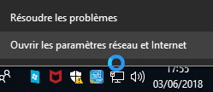
Lorsque l’on clique sur l’icône réseau de la barre des tâches, on a désormais Ouvrir les paramètres réseau et Internet, ce qui correspond en fait à

L’entrée Paramètre de Windows 10 dasn laquelle on demanderais Réseau et internet
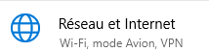
Dans laquelle on pourrait retrouver le Centre réseau et partage
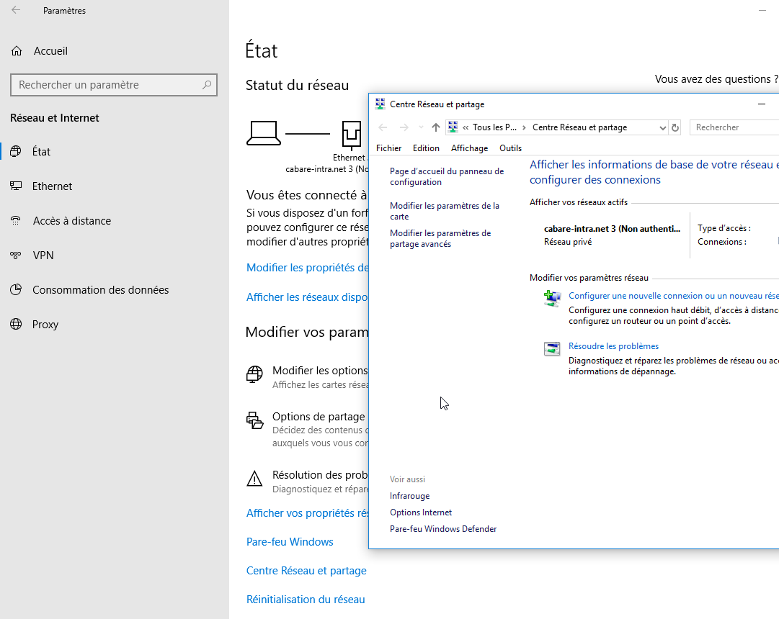

Réseau Windows 10

Gestion Carte Réseau:
Depuis Windows 10, une myriade d'assistant se déclenchent à tous moments, les interfaces sont assez "fluctuantes" (selon les versions 1511, 1607, 1703, 1709) et "fournies"…

Si aucune carte réseau n'est détectée, il faut installer un driver certifié …
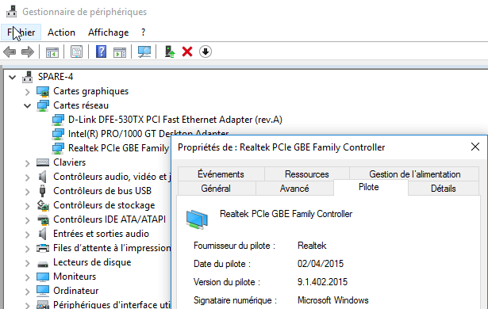

En cas de problème "physiques", on peut vérifier que le driver gère correctement nos flux Ethernet selon notre connectique (et passer en vitesse de remplis si besoin)

Carte Gb/s Carte 100Mb/s
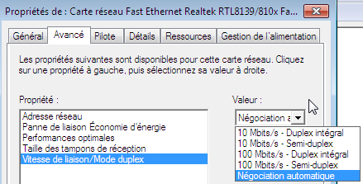
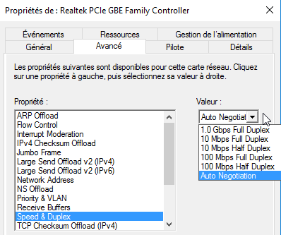
N.B : ces réglages sont parfois difficiles à trouver, ils dépendent des drivers …
On peut aussi éviter pour des raisons ACPI d’éteindre la carte réseau…
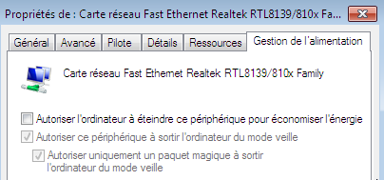
Toutes les cartes n’offrent pas tous les réglages, ni sous les mêmes libellés :
Ainsi pour Adresse Mac, Vitesse + Mode, MTU, on peut trouver par exemple

Locally Administered Address Network Address
Link Speed & Duplex Speed & Duplex
Jumbo packet - non disponible
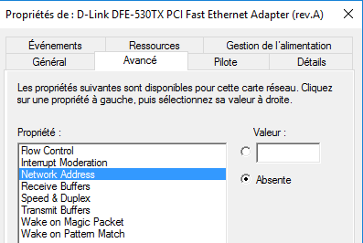
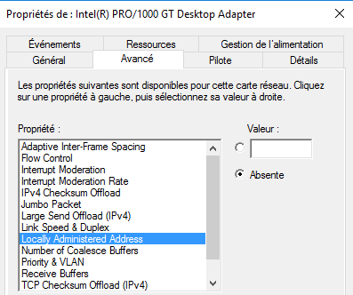

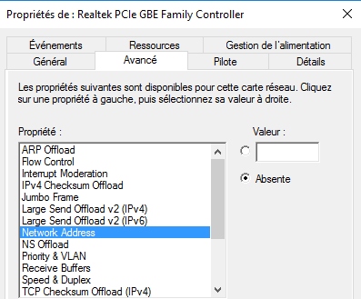
Network Address
Speed & Duplex
Jumbo Frame

Désactivation Media Sense:
Windows dispose de la fonction de « Détection de support ». Media Sense
Un « état de la liaison » est défini comme étant le support physique connecté ou inséré sur le réseau. Chaque fois que Windows détecte un état « inactif » sur le support, il supprime les protocoles liés de cette carte jusqu'à ce que l'état détecté soit de nouveau « actif ». Une telle carte, génère en réponse à un ping local (par exemple une application locale qui détecterait la présence d’un réseau) une défaillance générale
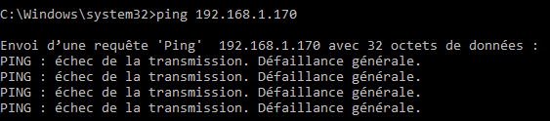
Pour que votre carte réseau ne désactive plus IP lors de cette situation, et réponde sur un ping de l’adressse IP en local
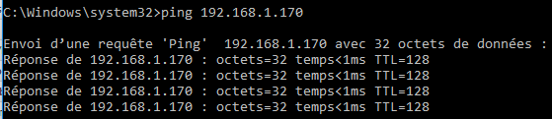
il faut utiliser en invite de commande la commande netsh . On peut voir l’état de la situation Détection de médias DHCP, dans la commande
Netsh interface ipv4 show global
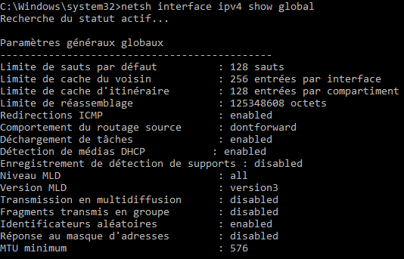
On désactive la fonctionnalité en IPV4 et IPV6 avec la commande
Netsh interface ipv4 set global dhcpmediasense = disabled
Puis reboot du poste !

Accès au Centre Réseau et partage :
Si une carte réseau (minimum) est installée correctement, une icône "réseau" devrait apparaître en bas à droite… 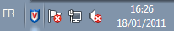
Quel que soit son aspect…

Un clic dessus puis "Ouvrir le Centre Réseau et partage"
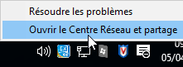

Devrait amener
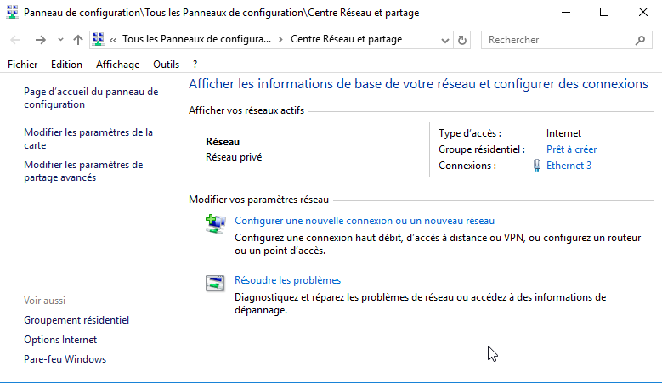
On peut aller aussi Pare-feu Windows

Modifier les paramètres de partage avancés
Permet de gérer les paramètres des "profils réseaux". On est depuis windows 10 toujours dans un profil réseau…
N.B: Il existe trois type de "profils" réseau au sens Windows, mais l'utilisateur ne peut choisir que entre Privé / Public , car si Domaine existe, il ne peut être remis en cause:
Modifier les paramètres de la carte
Permet pour chaque carte, de configurer les protocoles, dont TCP-IP…

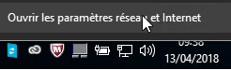
N.B : sous la version Windows 10 - 1709 la boite de dialogue change, et on n‘accède au Centre de réseau et partage qu’après être passé d’abord via Ouvrir les paramètres réseaux et internet (équivalent du menu paramètre Windows 10 / réseau et internet)

Et on retrouve le Centre de Réseau et partage ensuite
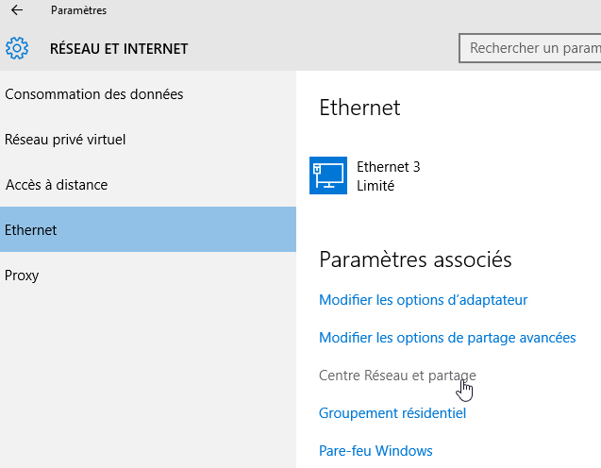

Désactivation Carte Excédentaire :
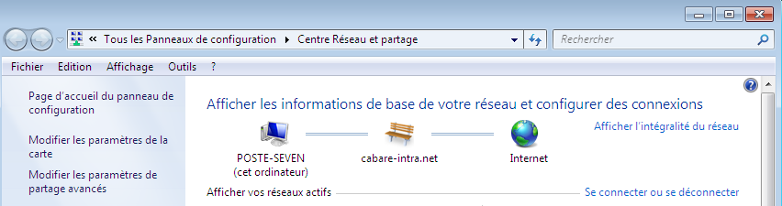
Modifier les paramètres de la carte donne accès en faità toutes les cartes physiques… Si plusieurs cartes réseaux sont présentes, il est plus judicieux de désactiver celle que l'on n'utilise pas.
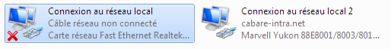
Clic droit Désactiver
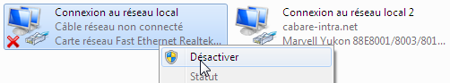

Protocoles LLDP - multiplexage - Topologie réseau Windows:
Lorsque l'on affiche les protocoles disponibles pour une carte réseau sous Windows 10, il y a beaucoup de protocoles disponibles
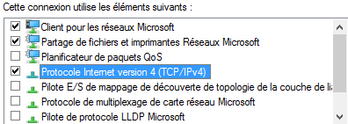
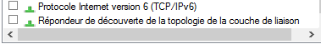

Protocoles présents (à ne pas activer)
LLDP Link Layer Discovery Protocol (LLDP) est un protocole 802.1ab. C'est un protocole destiné à remplacer un bon nombre de protocoles propriétaires (Cisco CDP, Extreme EDP, etc.) utilisés dans la découverte des topologies réseau de proche en proche

Protocole de multiplexage de carte réseau Microsoft utilisé pour deux scénarios d'utilisation typiques, chacun nécessitant au moins deux adaptateurs réseau fonctionnant (et connectés) sur un même PC. Le premier scénario s'appelle l'association d'adaptateurs, ce qui signifie l'utilisation simultanée de deux adaptateurs (trunk). Le second scénario est appelé basculement de l'adaptateur / haute disponibilité, où un adaptateur de secours prend en charge la connexion réseau en cas d'échec du serveur principal. (ha high availability)

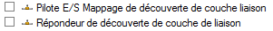
Pilote E/S de mappage de découverte de topologie de la couche de liaison
Répondeur de découverte de la topologie de la couche liaison
Ces pilote permet de remonter sur une machine tous les partages et les accès sur un réseau local, comme on pouvait l'avoir sous Vista et les premiers Seven. (afficher l'intégralité du réseau). Associé à un répondeur (forcément)
Peut se gérer via gpedit.msc / modèle d'administration / réseau/ Decouverte de la topologie réseeau
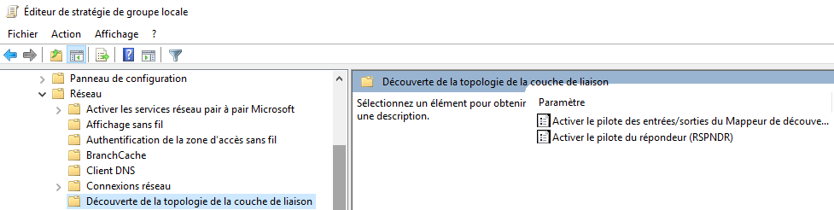

Protocoles Ip-v4 Ip-v6 QoS Client et partage Réseaux
Les 3 protocoles absolument indispensables pour une connexion ipv4 sont
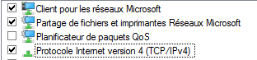

Protocole Internet version 6 (TCP/IPv6)
Microsoft ne recommande pas la désactivation du protocole IPv6. Depuis Windows Vista et Windows Server 2008, IPv6 fait partie intégrante du système d'exploitation. Certains composants utilisent nativement IPv6 : Remote Assistance – DirectAccess - Client Side Caching (offline files) et BranchCache
Il ne faut plus prioriser les flux comme on pouvait tenter de le faire sous Windows Seven ou 2008R2 ! Il faut laisser le protocole IPVv6 en client DHCP v6 et ce depuis la version Windows 10 1607.

Planificateur de paquets Qos
A ne pas activer, sauf si on utilise des applications le necessitant

Protocole Internet version 4 (TCP/IPv4)
Pour chaque Icône, les propriétés de la carte permettent de définir les services et les protocoles voulus, notamment le Protocole TCP-IPv4
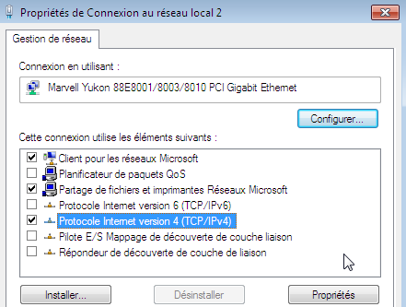
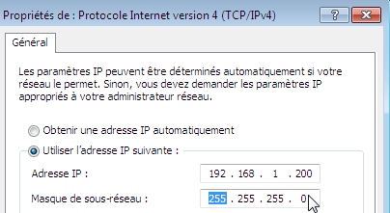
L'adressage de base Minimum réside en une Adresse IP et un Masque.

N.B: Pour l'identification du profil réseau, une passerelle facilite les choses

Ré-initialiser TCP/IP Sous Windows 10 :
Dans des cas extrêmes, pour réinitialiser la « Pile Ip » on ne peut plus désinstaller le protocole TCP-IP dans l’interface, mais on peut passer une commande en invite de commande.
Il faudra impérativement
- redémarrer le poste et
- reprendre toutes les configurations réseaux existantes

Donc en Invite de commande
netsh int ip reset
devrait donner
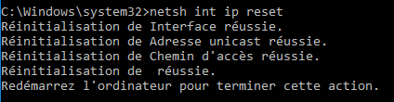

N.B : Il se peut que l’on ait un petit souci sur la composante DHCP, en Workgroup
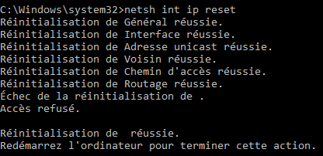
Cela peut se résoudre via la Base de Registre où il faut donner les droits en Contrôle total à tout le monde sur la ruche 26 de la ruche {eb004a00-xxxxx} située en HKEY_LOCAL_MACHINE\SYSTEM\CurrentControlSet\Control\Nsi
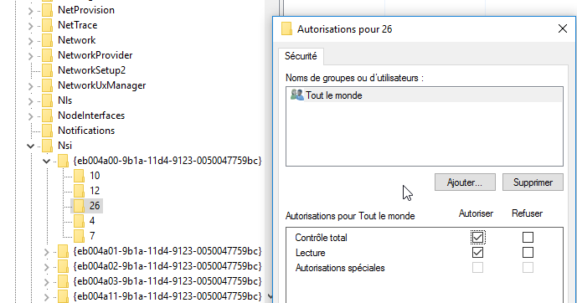
Depuis la version 1607 de windows on peut directement demander depuis l’interface graphique, via les paramètres, une ré-initialisation de TCP-IP.

Il faudra impérativement
- redémarrer le poste et
- reprendre toutes les configurations réseaux existantes

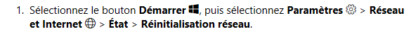

Dans Etat on va chercher (tout en bas) Réinitialisation du réseau
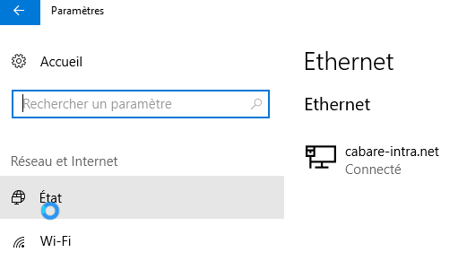
Et on demande de Réinitialiser maintenant
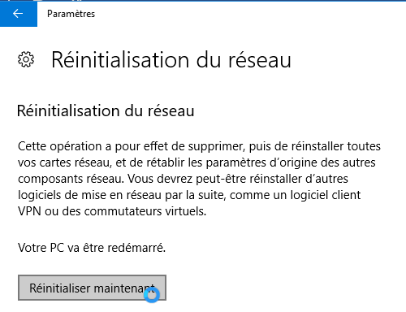

Profil – Type Réseau Windows 10 :
On est avec Windows 10 toujours dans un profil réseau… Dès qu’un réseau est détecté. Il existe trois type de réseau, mais l'utilisateur ne peut choisir que entre Privé / Public , car si Domaine existe, il ne peut être remis en cause.
- Domaine
- Privé
- Public
La différence entre Public / Privé est une différence des paramétrages par défaut, disponible dans les "partages avancés" et dans le pare-feu.

C'est le service "Connaissance des emplacements réseau" (NlaSvc) qui gère cela. Vérifier qu'il soit bien démarré sur les clients
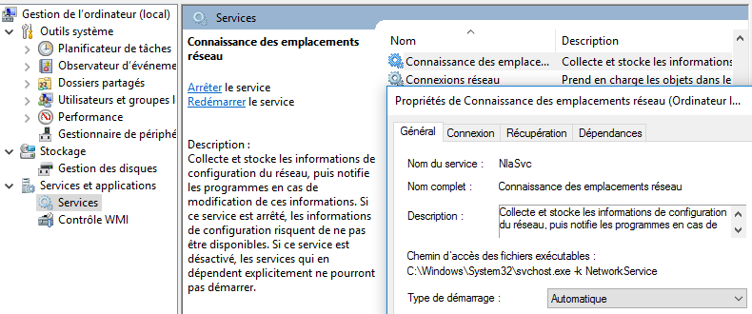
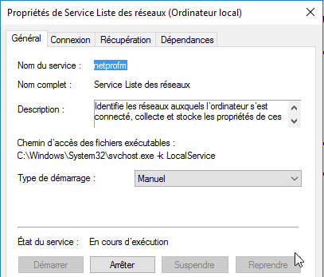
Il y a un service dépendant également qui intervient c’est "Service Liste des réseaux" (Netprofm)

Dans l’observatoire d’évènement les sources: Microsoft-Windows avec NlaSvc et NetworkProfile peuvent aider pour un diagnostic
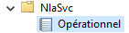
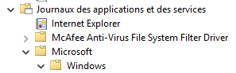

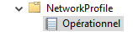

Changer de type de Profil réseau – interface Paramètre :
Dans l’interface Windows 10 on demande Paramètres 
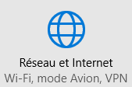
et ensuite réseau et internet

On se place ensuite sur Ethernet, et on sélectionne la carte réseau pour laquelle on veut modifier le type de Profil
Dans l’exemple Ethernet 3
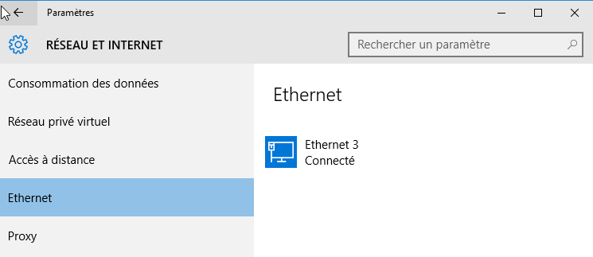
Dans la boite de dialogue qui s’ouvre, on ne choisit pas public ou privé, mais simplement le fait de dire Rendre ce pc détectable, fera le réseau de type Réseau privé
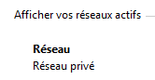
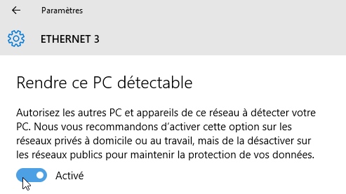
Et si on indique ne pas vouloir, alors cela fera le réseau de type Réseau public
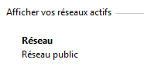
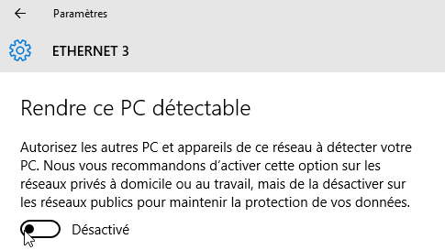

N.B : sous la version Windows 10 - 1709 la boite de dialogue change, et on a de nouveau la mention profil réseau public / privé qui apparaît (à la place de detectable…)
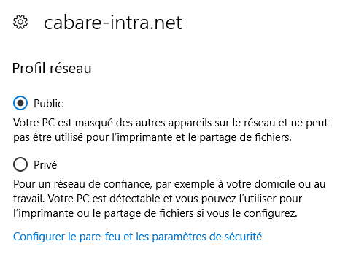

Changer de type de Profil réseau – Powershell :
In faut d’abord récupérer le nom du progfil réseau en cours par la commande • Get-NetConnectionProfile
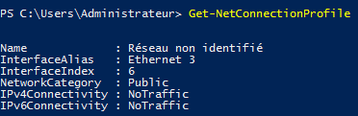

Puis passer une commande du genre Set-NetConnectionProfile
Avec 2 paramètres - name (et entre guillemets le nom du profil)
et - NetworkCategory (avec mot clé Private ou Public)

Changer de type de Profil réseau WI FI – windows 1709
Cela n’est possible que si la connexion est uniquement en WIFi
Si une connexion en RJ45 est active en parallèle, on ne peut choisir le type de réseau pour la connexion WIFI
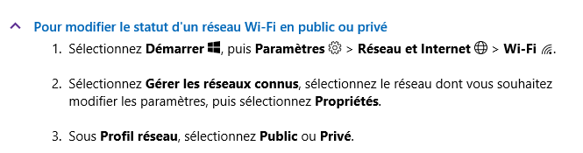

Changer de type de Profil réseau – Regedit :
Se placer dans la clé suivante :
HKEY_LOCAL_MACHINE\SOFTWARE\Microsoft\Windows NT\CurrentVersion\NetworkList\Profiles
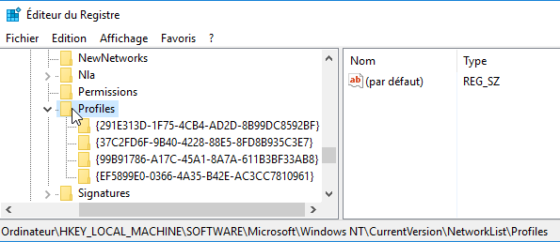

Rechercher dans les sous-clé, (ici dans l’exemple il y en a 4) celle correspondant à votre réseau (la valeur ProfileName doit porter le nom de votre connexion réseau, ici dans l’exemple cabare-intra.net)
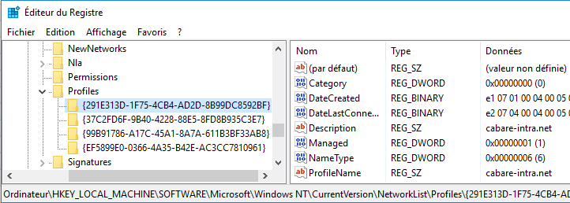
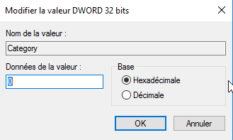
La valeur DWORD Category correspond au type de profil (Public/Privé/Domaine) avec les conventions suivantes
Public 0 Privé 1 Domaine 2

Reset - Listes des réseaux identifiés
N.B : la liste de tous les réseaux détectés par Windows se trouve en demandant dans les stratégies de sécurité locales, dans les stratégie du gestionnaire de liste de réseaux / Afficher tous les réseaux
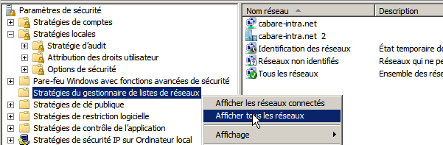

N.B : la liste des réseaux détectés par Windows est stockée en dans la base de Registre en
HKEY_LOCAL_MACHINE\SOFTWARE\Microsoft\Windows NT\CurrentVersion\NetworkList\Profiles
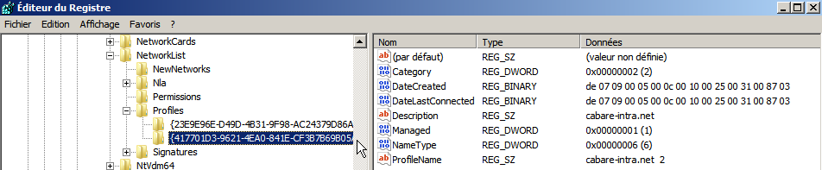

Pour faire un Reset de la situation il peut être necéssaire de
- Désactiver la carte réseau
- Modifier l’adressage IP
- Purger les NetworkList\Profiles de la base de registre
- Re-demarrer le service Service Liste des réseaux (netprofm)
- Réactiver la carte réseau

Paramètres Profil réseau Avancé

Réglage Disponibles:
Les réglages suivants existent selon les profils réseaux… Surtout
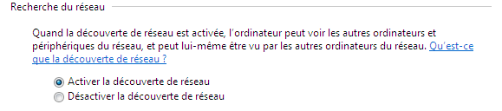
Pour voir les postes dans les favoris réseaux…
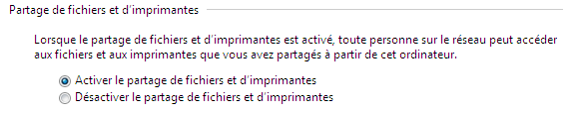

Mais pour que cela soit possible, il faut absolument que les 4 services suivants soient démarrés sur le poste (ce qui n’est pas toujours le cas):

Client DNS Publication des ressources…
Découverte SSDP Hôte de périphérique

Dossiers publics et groupe résidentiels ne devraient pas être activés sur des machines professionnelles…
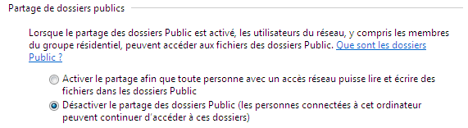
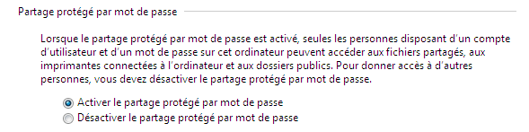
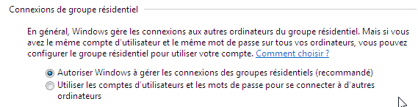

Jeux de Réglages:
Le jeu des réglages est quasiment le même dans tous les profils...
à chaque emplacement correspond un "jeu de réglage" pré-réglé
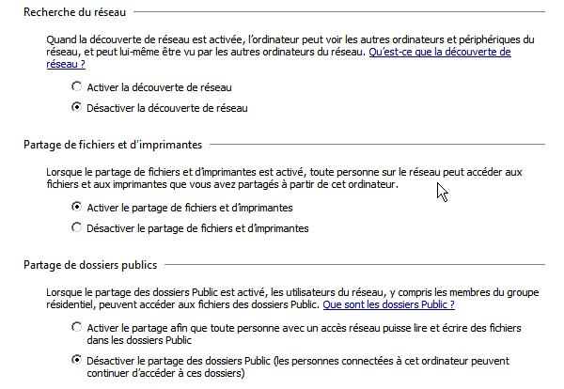

Sur une machine en workgroup deux profils type existent
- un répondant au label "privé"
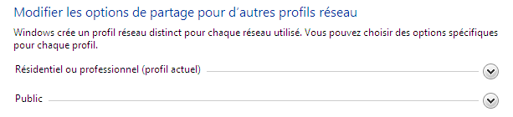
- un répondant au label "public"

Sur une machine appartenant à un domaine un troisième profil apparaît (et on ne peut pas en choisir un autre)
- répondant au label "domaine"
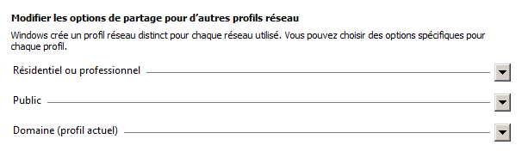

Pare-Feu Windows

Activation - Désactivation :
L'accès standard, permettant l'activation ou la désactivation, et la gestion de quelques exceptions "prévues", se trouve dans windows 10 via
Paramètres / Réseau et Internet / Ethernet



Anciennement dans le Panneau de Configuration / Pare feu Windows
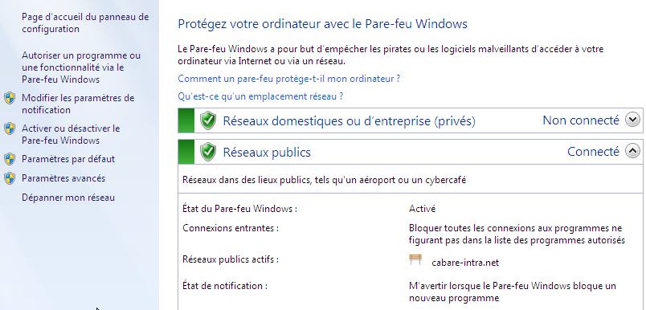
On peut Activer – Désactiver selon les profils existants…
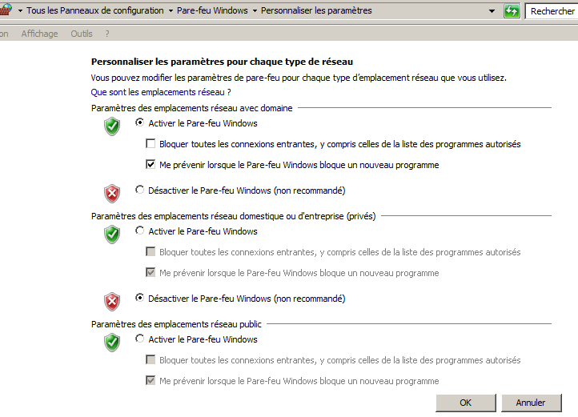

Version Avancée :
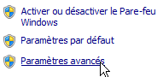
La version avancée, permettant des réglages plus fins, (règles entrantes, sortantes) est disponible via les Paramètres avancés du Pare-feu standard…

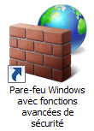
Cette version se trouve également accessible directement dans les outils d'administration
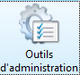
Panneau de Configuration / outils d'Administration
Pare-feu Windows avec fonctions avancées de sécurité
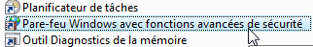
Donnant
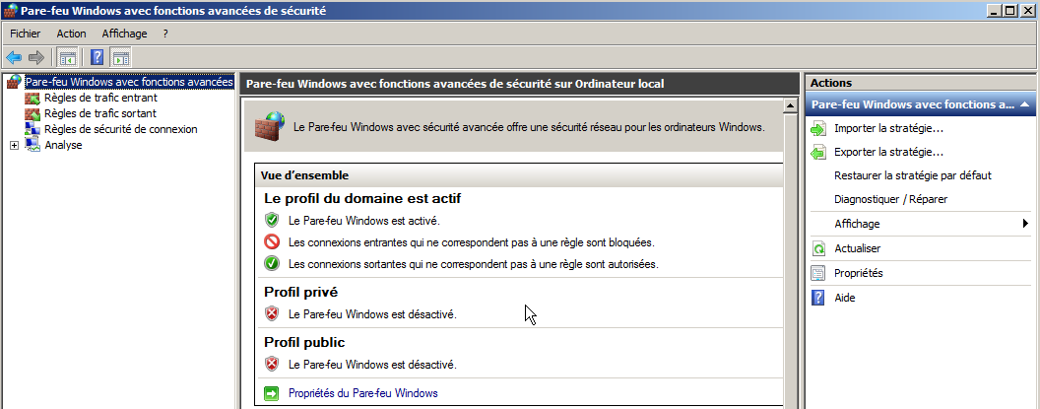

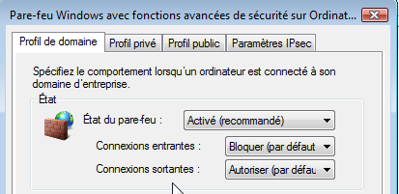
à travers les propriétés du pare-feu on peut choisir d'armer ou non le pare-feu selon le type réseau …
…

pour le désactiver par exemple dans le cas d'un domaine…
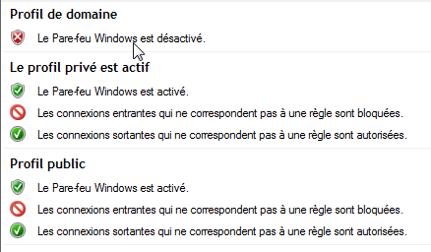

Règles groupes et filtrage :
il existe des règles entrantes pré-définies :
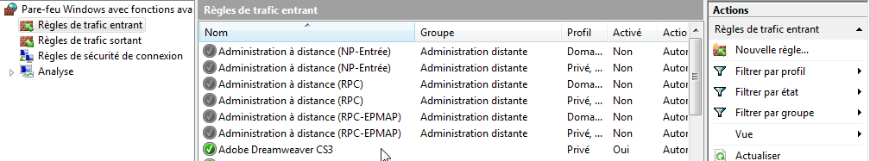
pour afficher une liste plus restrictive on peut filtrer par
- profil réseau :
Domaine – Prive – Public
- état de la règle :
Activée – non Activée
- Groupe de classification de la règle :
Réseau de Base – Administration distante – partage fichiers et imprimantes…

Règles entrantes prédéfinies:
il existe des règles entrantes pré-définies :
cherchons la règle autorisant ICMP en IP version 4, il ya 2 (ou 3 règles si il y a un domaine), qui seront valables selon le profil réseau:
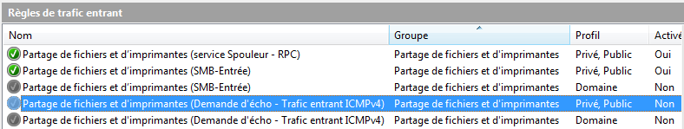

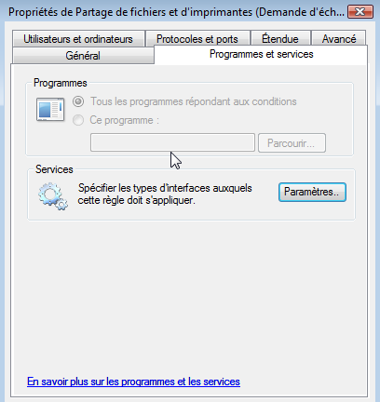
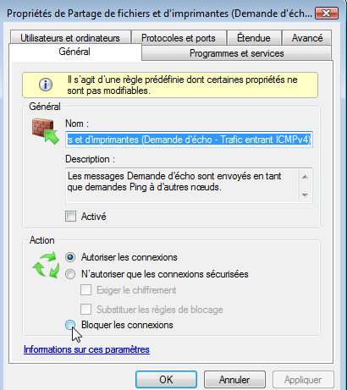
plusieurs onglets permettent d'affiner la règle:
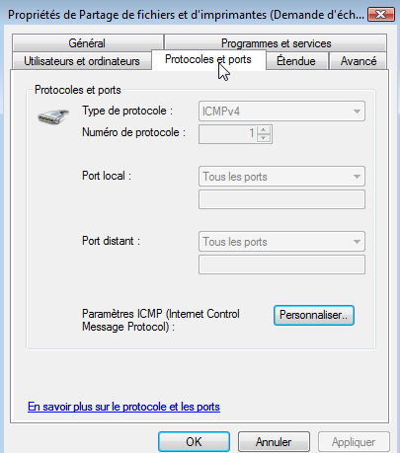
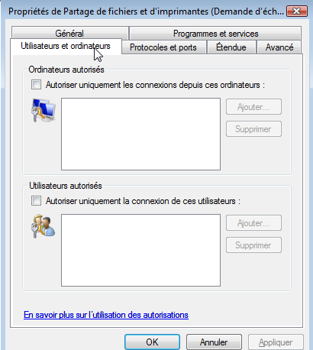

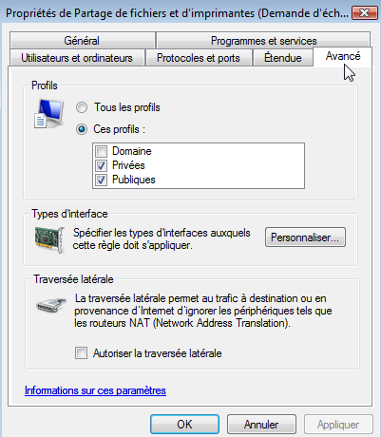
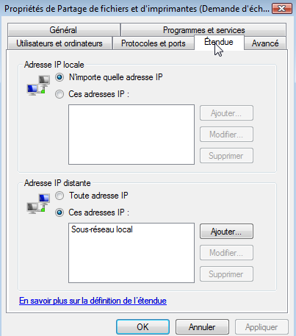

N.B: Selon que la règle soit prédéfinie ou non, ces onglets ne sont pas tous modifiables dans leur intégralité.

Règles entrantes personnelles:
On peut se créer de nouvelles règles, soit pour être plus fins que les règles prédéfinies, soit gérer d'autres filtrages :
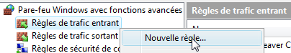

Règles entrantes protocole ICMP de base :
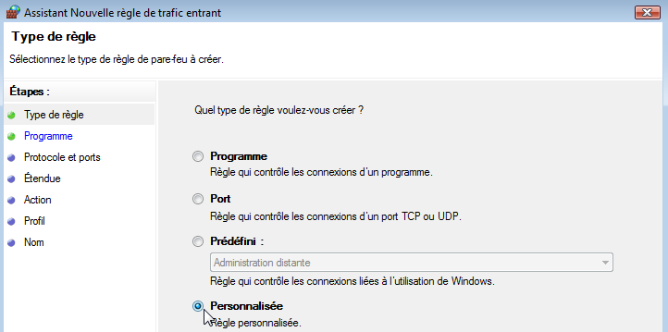
donnant
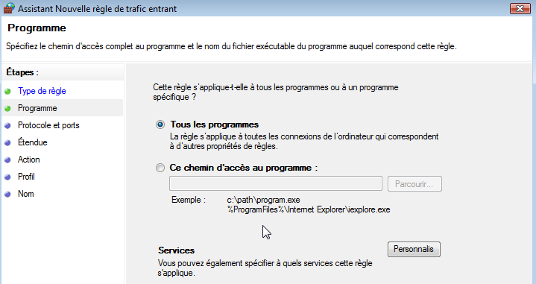
On affine les réglages
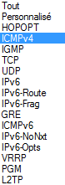
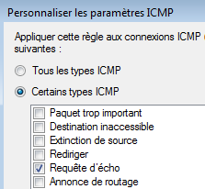
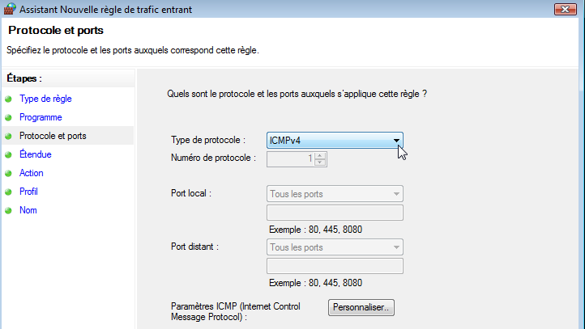
On spécifie les adresses ip eventuellement concernées
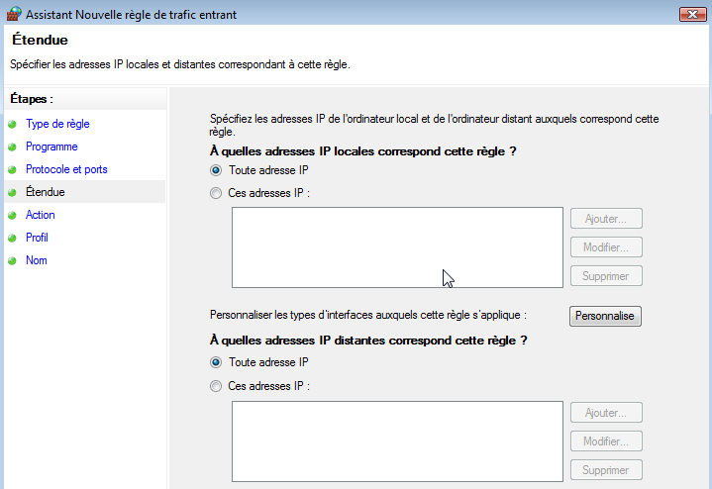
Et le comportement de la règle
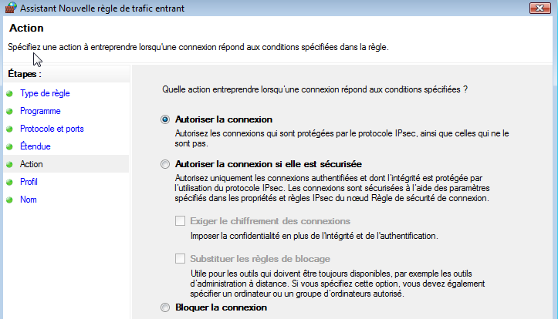
Selon le profil réseau
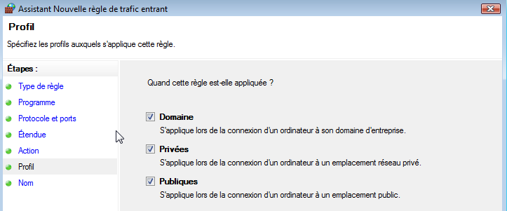

Il ne reste plus qu'a lui donner un nom
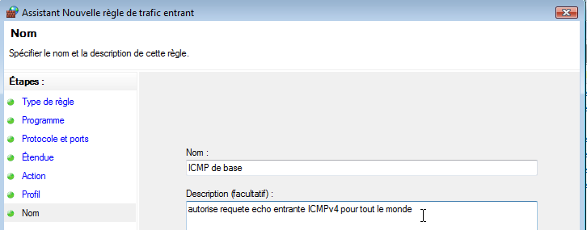

Et voici notre nouvelle règle !
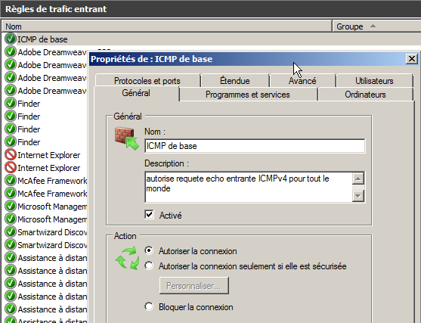

Stratégies Pare-Feu

importer Exporter une stratégie :
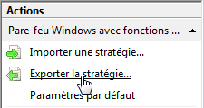
On peut importer ou exporter une configuration de pare-feu via des fichiers ….wfw spécifiques:

cela marche à partir de Seven et 2008…et cela peut s'appliquer par batch via netsh
(cf chapitre netsh)

Stratégie via gpedit.msc :
au niveau ordinateur…
Modèles / Réseau / Connexions réseau / Pare-feu Windows / Profil…
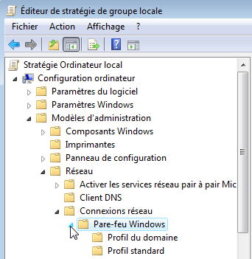 donnant sous XP+sp2 ou Vista
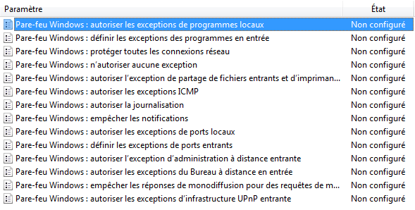
le pare-feu peut être paramétré sur le domaine, ou en standard (workgroup)
Il prend de manière générale deux listes, une définie par stratégies, et l'autre définie localement.

Il est possible de désactiver la possibilité de modifier les listes localement…
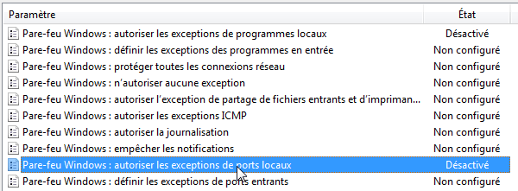
et du coup dans le pare-feu, on ne peut plus modifier la configuration…
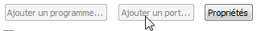

On peut autoriser ICMP juste avec réponse de ECHO
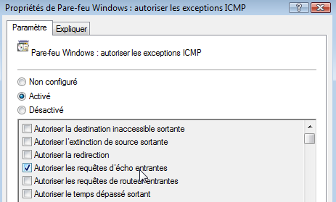

On peut définir un N° de port entrant :
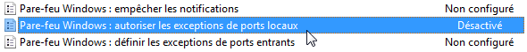
ce qui amène :
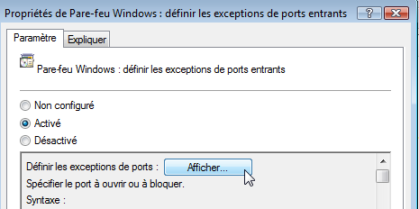
Avec des règles qui suivent une syntaxe particulière :
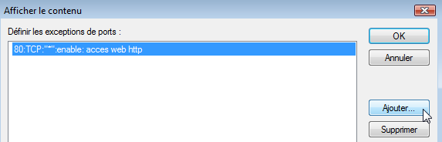
Avec des règles qui suivent une syntaxe particulière :
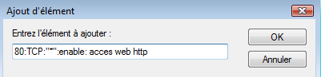

80:TCP:"*":enable: acces web http
6800:TCP:"*":enable: vnc

Stratégie de Domaine :
Bien sur elles sont utilisables : au niveau ordinateur…
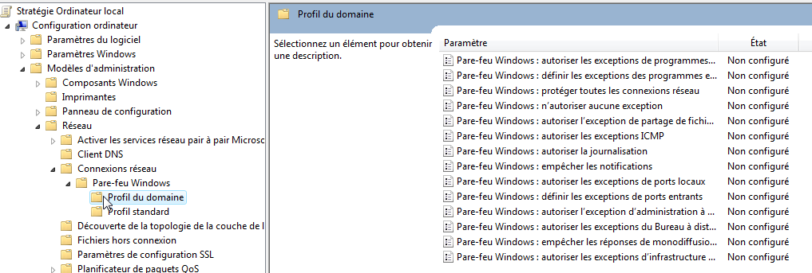

Netstat & Tasklist

Liste des ports en cours d'utilisation :
La commande netstat permet avec les options –ano de connaitre les n° de pid des processus associés aux n° de ports
netstat –ano
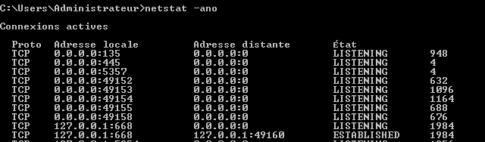
qui utilise le port 668 ?
le PID 1984…

Liste des processus par PID :
La commande tasklist permet d'avoir les processus associés aux PID,
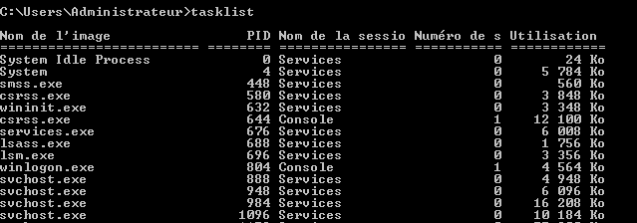
le PID 1984…
c'est Carbonite !
et les services sont affichables, avec l'options /SVC par exemple ici svchost en PID 984 correspondrait à Windows defender… !
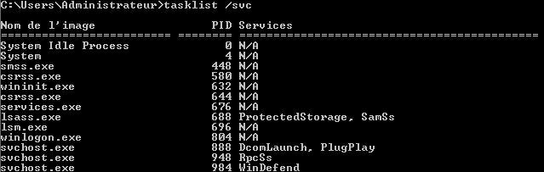

Administration distante via RDP

Terminal Server – bureau à Distance:
Le principe est le même, on utilise en effet le protocole RDP Remote Desktop Protocol pour accéder à une machine distante.
Ce protocole est celui utilisé pour configurer les services Terminal Server, services qui ont fait l'objet de plusieurs évolutions …
Quelques règles pour se repérer :
- Sous 2008 SRV : il faut activer le Bureau à distance
- Sous 2003 SRV : Si les services Terminal Server sont déjà opérationnels, il n'y à pas à activer le Bureau à Distance
- Sous 2000 SRV : Si les services Terminal Server sont déjà opérationnels, il n'y a rien à faire de plus
- Sous 2000 SRV : Terminal Server peut s'installer en mode Administration à Distance, ne nécessitant pas de licences spécifiques supplémentaires. Ce mode restreint est réservé aux administrateurs pour … l'administration !

Bureau à Distance sur Serveur 2008r2:
Dans les propriétés de ordinateur, via Paramètres d'utilisation à distance, dans l'onglet Utilisation à Distance
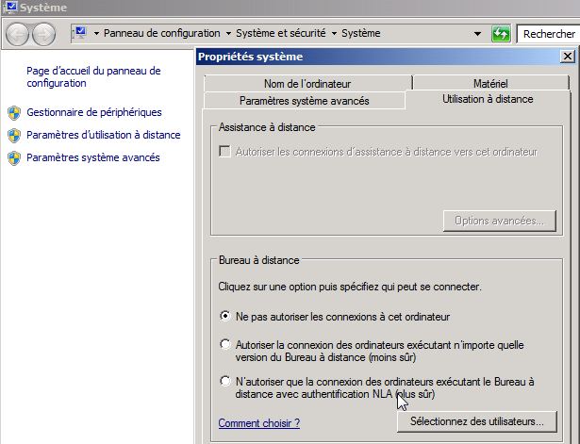
A priori si on veut se laisser la possibilité d'administrer le serveur depuis des postes XP ou Seven, il faut demander … n'importe quelle version du Bureau à distance…

Versions - options du Client Bureau à Distance
Seven apporte sa mise à jours… Le fichier client rdp est mstsc.exe
Pour connaître la version de RDP il suffit de demander "A propos" via le menu contextuel sur la boite de dialogue Tous les programmes / Accessoires / Connexion Bureau à distance
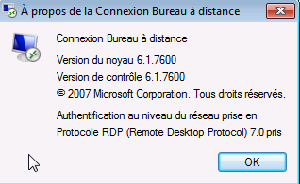
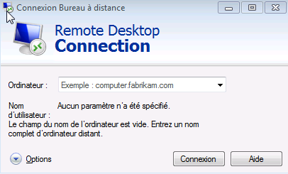

Il faut bien sur se connecter et s'identifier
N.B: Par défaut est que les administrateurs de Domaine peuvent ouvrir une session Bureau à Distance.
N.B: Si une session locale est ouverte avec le compte homonyme, elle est fermée automatiquement (il faut plutôt créer un autre compte spécifique…).
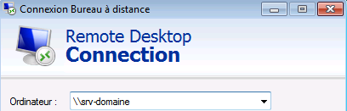

L'authentification est immédiate si on est dans le même domaine
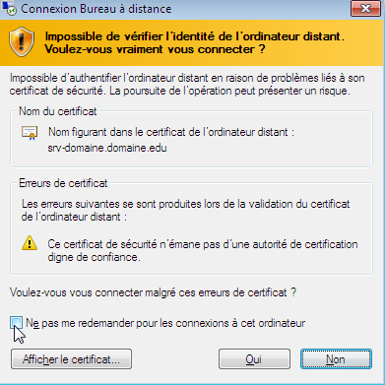
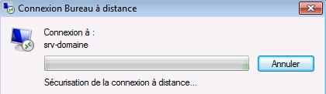

Mais elle peut demander une confirmation si on n'est pas dans le même domaine

On peut éviter une re-confirmation pour la prochaine session

L'ouverture de session amène:
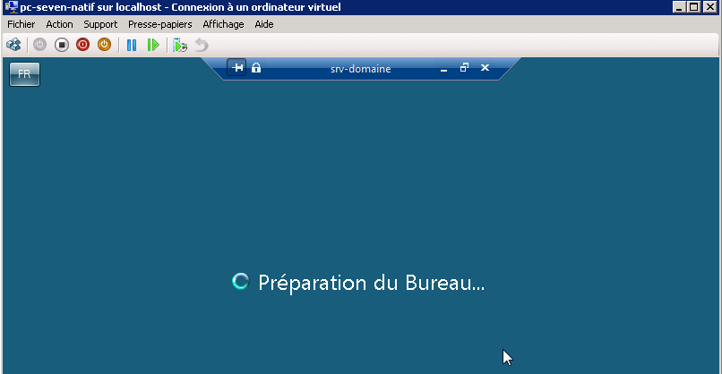
Il ne faut jamais quitter une session en fermant…
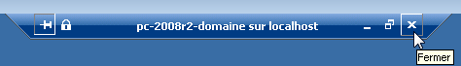
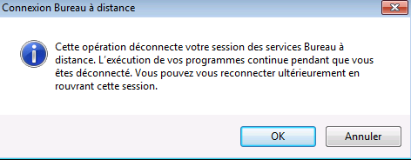
D'ailleurs Windows vous en informe … VOUS LAISSERIEZ VOTRE TRAVAIL EN COURS SUR LE SERVEUR

MAIS en fermant la session proprement sur le serveur…
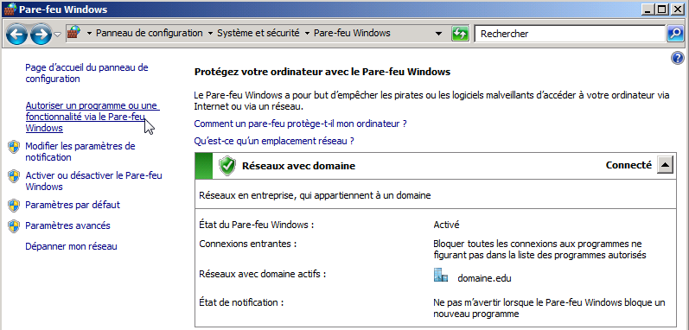

Services Bureau à Distance 2008
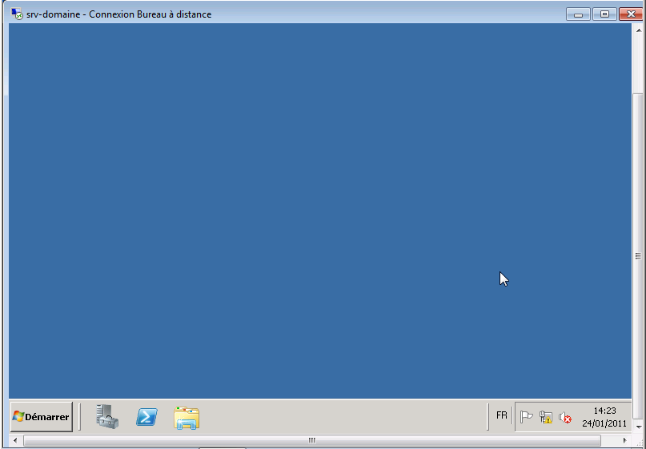
Encore plus si on demande plein écran…

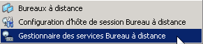
Depuis le poste Serveur 2008R2 dans les outils d'administration, dans les Services de Bureaux à distance, On peut utiliser le Gestionnaire des services Bureau à distance
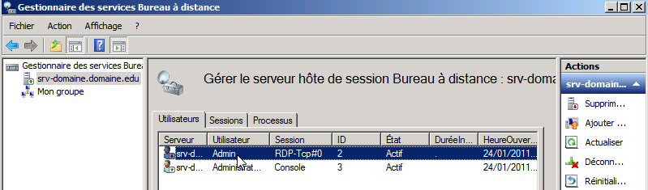
Un clic – droit sur la connexion rdp voulue permet de faire l'essentiel…
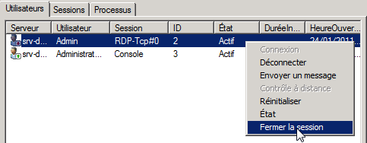

Utiliser le Bureau à Distance depuis un client:
Selon l'option, la connexion sera possible depuis
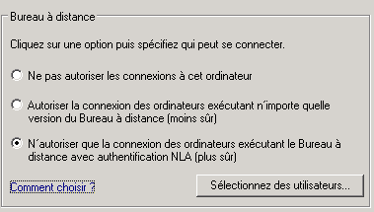
- Tout poste windows avec un client RDP
- Uniquement des postes ayant un client RDP version 7.0 ( Seven…)

Depuis un poste XP, on demande
programmes / accessoires / outils de communication / Connexion Bureau à distance
Cela amène une fenêtre
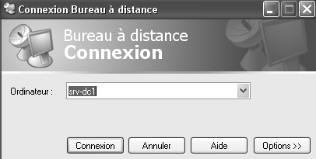 puis Connexion
On peut rentrer un nom, ou une adresse ip
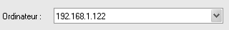
Une connexion se crée alors. POUR SORTIR demander Fermer la session !

Soit quelque chose du genre : Démarrer / Fermer la session
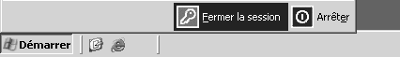 puis
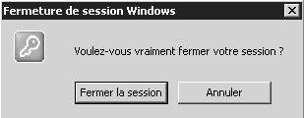
SURTOUT PAS DE DECONNEXION, (en fermant la fenêtre par la croix en haut à droite) VOUS LAISSERIEZ VOTRE TRAVAIL EN COURS SUR LE SERVEUR

Pare-Feu et N° Port par défaut
Si on laisse Windows activer les réglages pour apsser le pare-feu incorposée de Windows 2008R2,
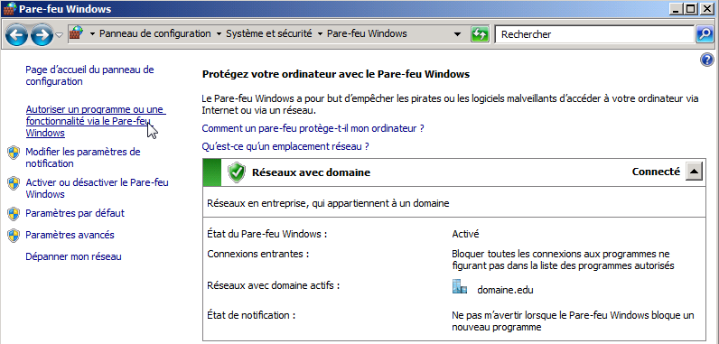
Alors on observe
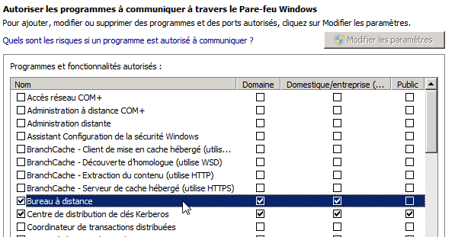
Dans les règles de trafic entrant, filtrées par bureau à distance…
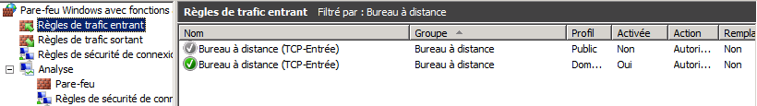

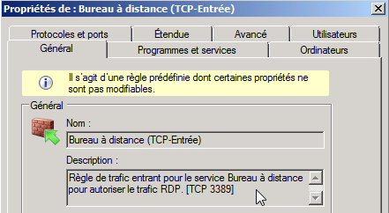
On voit que le port TCP-3389 est concerné

Port TCP du Bureau à Distance (modification)
Le Bureau à Distance port TCP 3389 par défaut est modifiable via la base de registre Clé HKLMACHINE\System\CurrentControlSet\Control\TerminalServer
WinStation\RDp-Tcp\PortNumber
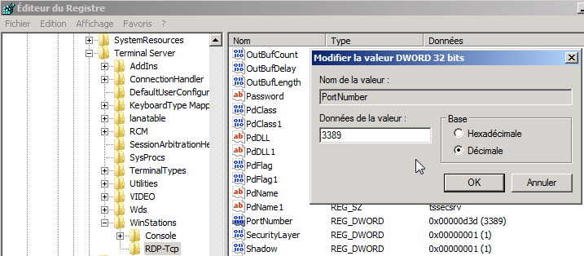
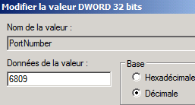
et on peut spécifier un autre N° de port pour accéder au bureau à distance qui écouterais sur un n° de port non configuré par défaut
dans l'exemple ici 6809

Il faut créer une règle spécifique RDP perso dans le Pare-feu …
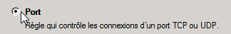
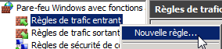 type Port
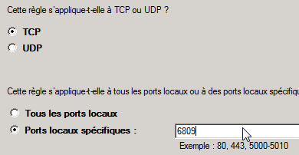

donnant
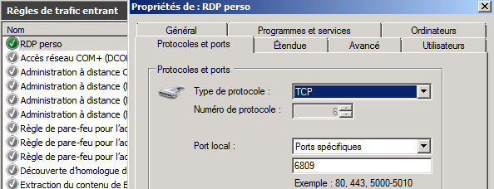
Pour y accéder depuis un client, en ajoutant : 'deux-points' comme dans
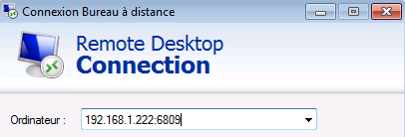
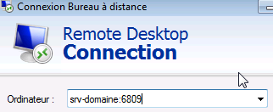

Configuration que l'on peut enregistrer…
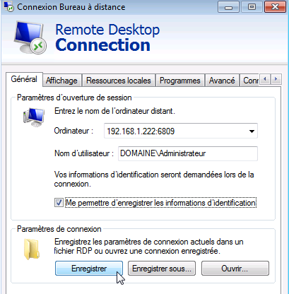

MMC à Distance

Gestion de l'ordinateur:
Dans pratiquement toutes les mmc par défaut on travaille sur l'ordinateur local, mais on peut demander de se connecter à un autre ordinateur…
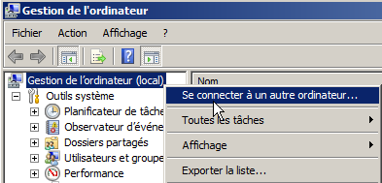
Et choisir une machine sur laquelle on ait des droits…
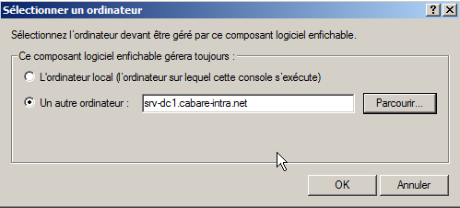
Et voilà…
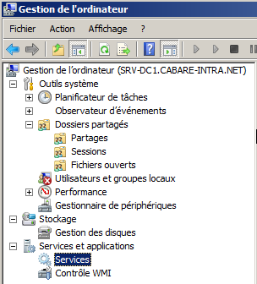

MSG - SEVEN

MSG n'est pas NetSend:
La commande netsend n'existe plus depuis SEVEN, et il ne faut pas chercher une commande de remplacement…
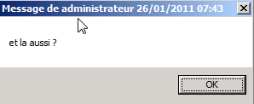
MSG peut être utilisé à des fins un peu similaires, MSG est utilisé de base pour envoyer un message à des clients Terminal Server… et pourra être utilisé pour envoyer un message sur une machine distante.
N.B: On ne pourra plus envoyer des messages anonymes à tous les utilisateurs de toutes les machines…

Syntaxe MSG:
La syntaxe est la suivante
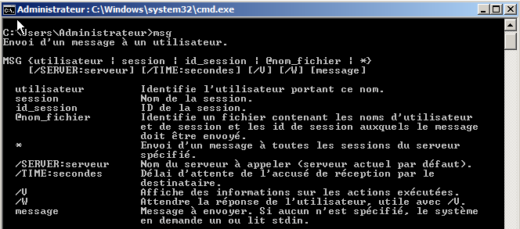
Si le poste se nomme "travail" et le login de l'utilisateur connecté est "administrateur"
Si on ne connait pas le login, on peut cibler la sortie console n° 1 (écran standard) via la commande
Si on veut envoyer un message à toutes les sessions du poste travail, cad …*
N.B: Mais si le poste n'est pas le poste local… alors on a une erreur
Erreur 5 – ou 1722 signifie problèmes de droits d'accès…

MSG hors TSE dans domaine:
Il faut autoriser le Bureau à distance de la machine visée !
Et effectuer les modifications suivantes pour chaque machine devant recevoir un message.
Dans la clé HKLM\SYSTEM\CurrentControlSet\Control\...
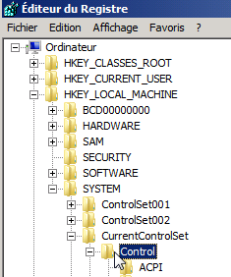
Il faut trouver l'entrée Terminal Server
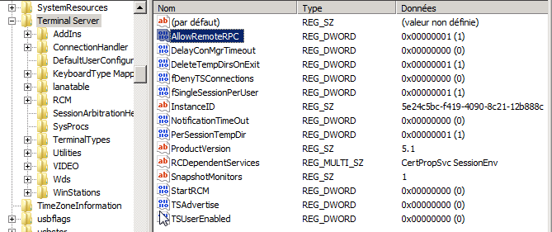

Et modifier la clé AllowRemoteRPC avec la valeur 1

La commande MSG fonctionnera dans un Domaine (ou éventuellement entre machine ayant même workgroup…)

N.B: penser à exécuter la commande MSG avec des pouvoirs élevés, en cas de présence d'UAC…
N.B: penser à exécuter la commande MSG sous un logine de domaine, et pas un login local…

Partages Administratifs - UAC

Utiliser les partages Administratifs:
Sur un poste Seven il existe des partages administratifs… chaque lecteur est partagé de manière discrète (avec un $) et réservée au système ET à l'administrateur intégré de l'OS.
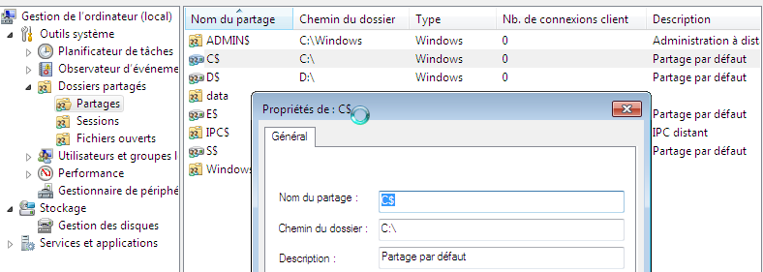

Pour les utiliser depuis un autre poste, il faut connaître
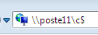
Le nom du poste poste11
Le nom du partage administratif c$
Et le login de l'administrateur intégré du poste visé…
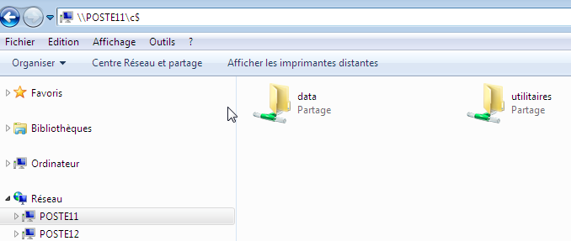

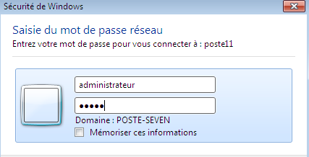

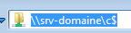
Cela marche très bien sur un Serveur 2008r2 également, on vérifie les partages administratifs dans Gestion du partage et du stockage
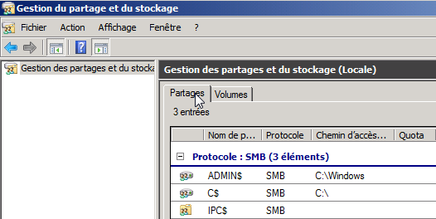

Effet de l’UAC:
Tout compte externe qui se connecte à distance à un ordinateur sous Seven, même s'il est administrateur reconnu en LOCAL sur cette machine, ne reçoit qu'un jeton "filtré" , c'est à dire sans les privilèges réservés aux administrateurs !
Et à distance, la procédure d'élévation de privilèges ne se déclenche pas, donc empêchant l'utilisation d'un jeton "complet".
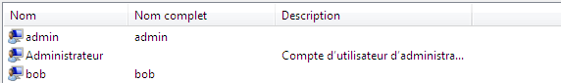
Sur le poste « de départ »
  - le compte Administrateur/local est l’administrateur intégré
  - le compte Admin/localdep fait partie du groupe local des administrateurs
  - le compte bob/b fait partie du groupe local des utilisateurs avec pouvoir.
Sur le poste « cible »
  - le compte Administrateur/local est l’administrateur intégré
  - les comptes Admin/localcib et bob/b font partie du groupe local des administrateurs

Exemple 1: administrateur intégré
On se logue sur le poste « de départ » en tant qu’administrateur intégré… Administrateur/local
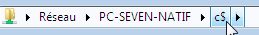
On accède au partage administratif du poste cible "pc-seven-natif" naturellement, car l'UAC ne s'applique pas au compte administrateur intégré et les comptes sont homonymes

Exemple 2: administrateur local
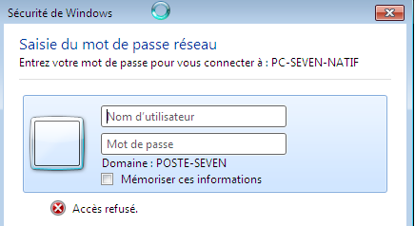
On se logue sur le poste « de départ » en tant qu’administrateur local… Admin/localdep
On n'accède pas au partage administratif du poste cible "pc-seven-natif" car l'UAC s'applique

Si on veut un fonctionnement identique à celui de XP (PRO) et précédents, il faut modifier la BDR de la machine "cible" sous Seven en ajoutant l'entrée de type REG_DWORD valant LocalAccountTokenFilterPolicy = 1 dans la clef
HKLM\SOFTWARE\Microsoft\Windows\CurrentVersion\Policies\System
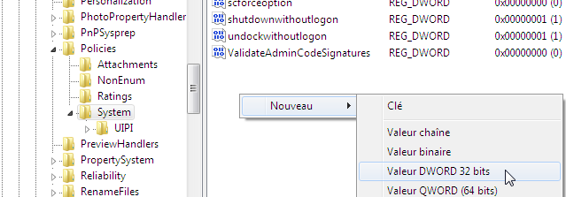

Et on lui donne la valeur 1… (et on re-démarre le poste)
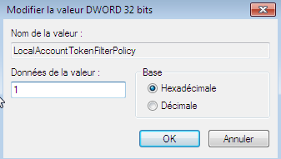
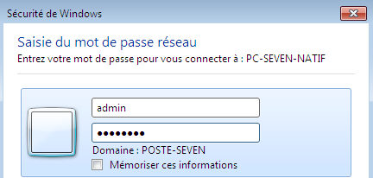
Désormais tout utilisateur externe se connectant sous un Username+Password reconnu en local comme appartenant au groupe des administrateurs se verra attribuer un jeton "complet"…

Et admin/localcib passe…

Exemple 3: utilisateur avec pouvoir local
On se logue sur le poste « de départ » en tant qu’utilisateur avec pouvoir … bob/b
On accède au partage administratif du poste cible "pc-seven-natif" naturellement, car l'UAC à été désactivé via la modification de la base de registre, et les comptes sont homonymes…

Exemple 4: utilisateur avec pouvoir local – poste cible sans UAC
On se logue sur le poste « de départ » en tant qu’utilisateur avec pouvoir … bob/b
Suir le poste cible on rétabli la clé de la base de registre à 0 (ou on l’efface) et on désactive l’UAC… dans les outils d’administration, stratégies de sécurité locale
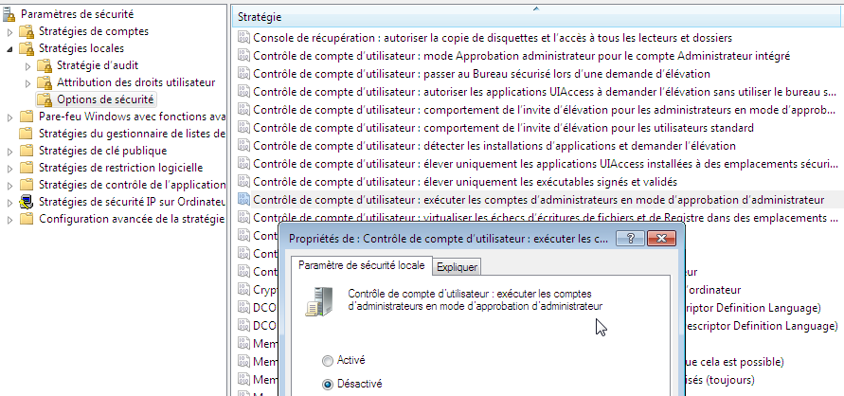

On accède au partage administratif du poste cible "pc-seven-natif" naturellement, car l'UAC a été désactivé totalement, et les comptes sont homonymes…

MBSA poste distant

MBSA 2.3 : pas de successeur à venir :
Une fois MBSA installé sur notre poste Windows 10,
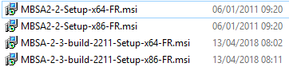
Actuellement aucune version de MBSA (2.3 dernière release) ne supporte officielment Windows 10 ou Windows 2016 Server. Et aucune mise a jours n’est prévue. Il semble cependant que l’utilisation « locale » de MBSA, soit « tolérée »…
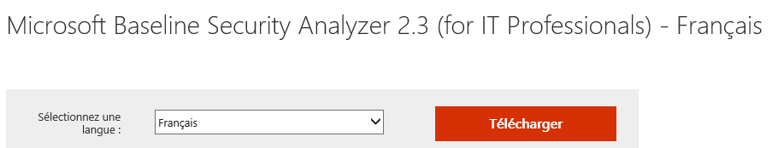
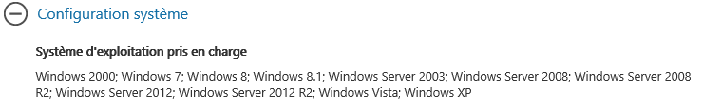

On l’installe simplement
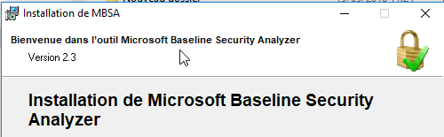

Lancement MBSA 2.3 en local:
on lance le raccourci
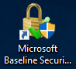

qui peut effectuer l'analyse locale de systèmes Windows 10 ( ?) -SEVEN
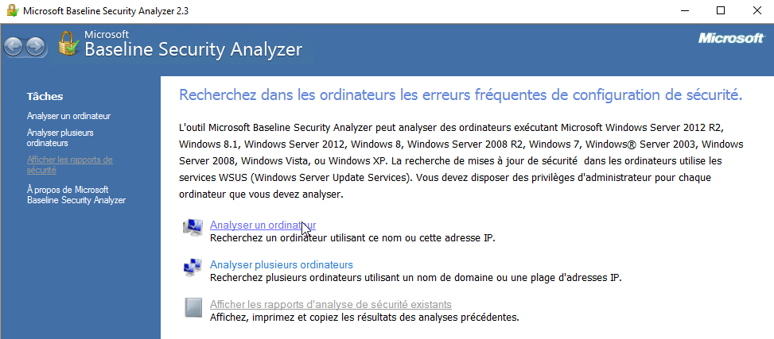

Peu de réglages sont indispensables à ce niveau,
- on décoche IIS et SQL
- et on demande de Rechercher les mises à jour de Sécurité…
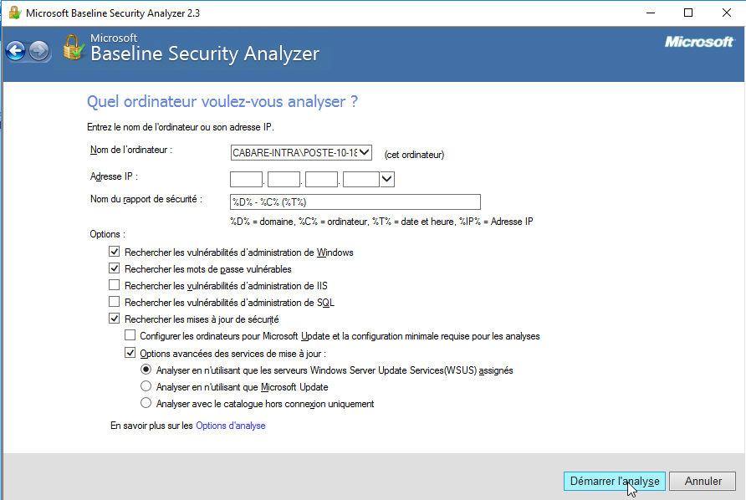
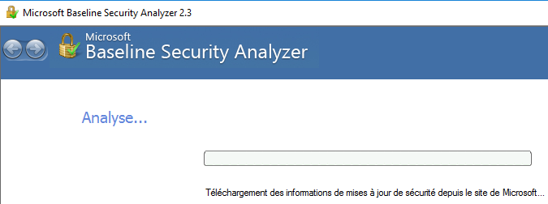
Après téléchargement (cela peut être long) d'une base de signature depuis le site de microsoft, (elle est toujours chargée)

Analyse depuis WSUS
Une analyse est rendue soit en s’interfaçant avec le serveur WSUS
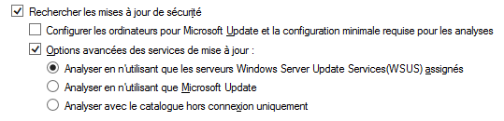
Donnant par exemple
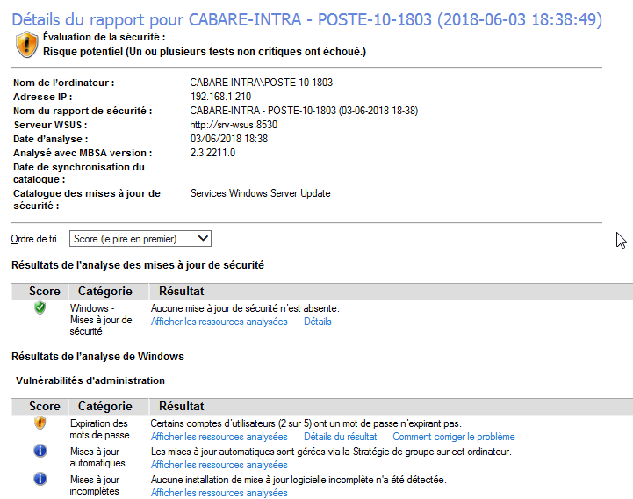
Le résultat est donné avec des indications sur les actions éventuelles
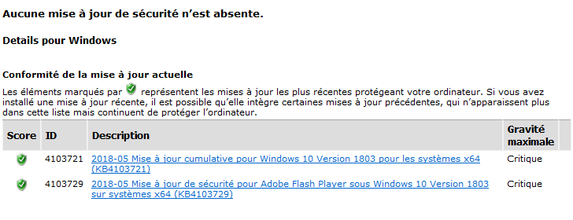

Analyse depuis site de Microsoft
Une analyse est rendue soit en s’interfaçant avec le site de MICROSOFT
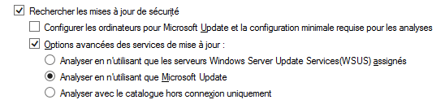
Donnant par exemple pour la même machine
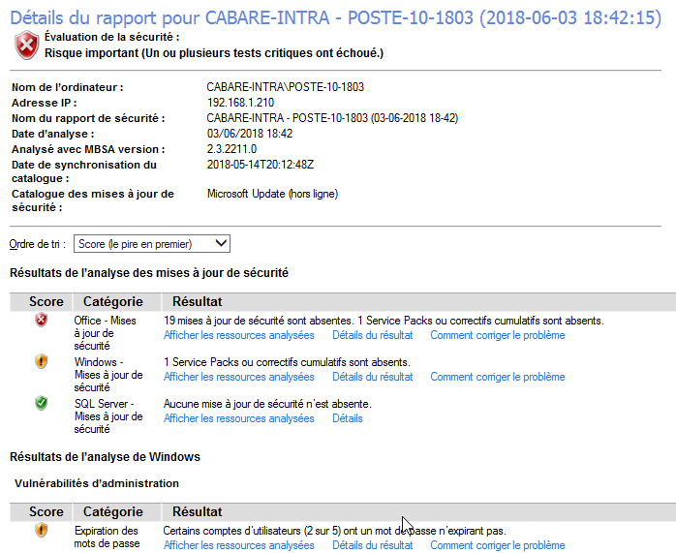
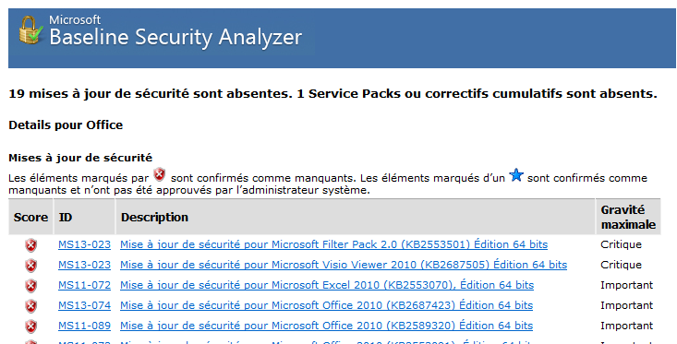

Adressage IP – Pare-feu:
Une fois MBSA installé sur notre poste, on vérifie au niveau IP la bonne communication entre les deux machines.
Bien sur pour pinger une machine Windows, il faut soit désactiver le Pare-Feu, soit activer les règles par défaut
Partage de Fichier et d'imprimantes (Demande d'écho – Traffic entrant ICMPv4)
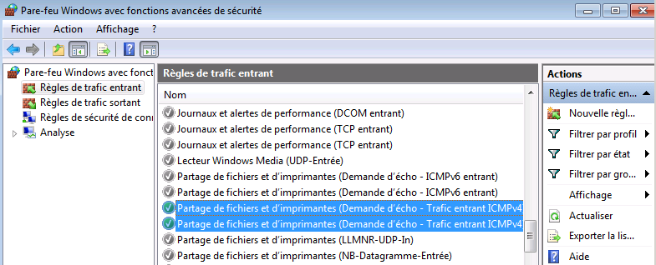
Imaginons que nous souhaitions lancer MBSA sur le poste 192.168.1.201
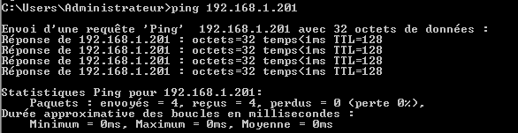
Si on lance l'analyse telle que
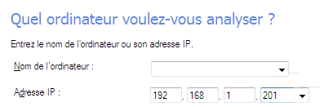
On obtiendra probablement si son pare-feu est actif…
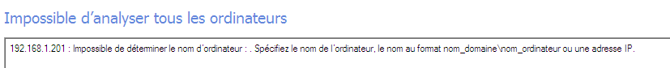
Les ports TCP 139 et 445 ainsi que UDP 137 et 138 doivent être ouverts…

Comptes Utilisateurs:
On obtient si le pare-feu est inactif…(ou les ports ouverts correctement)
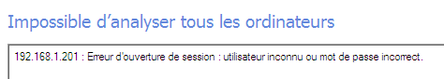
Le compte utilisateur "lanceur" de MBSA doit être administrateur non seulement sur la machine ou MBSA est installé, mais aussi administrateur sur la poste que l'on essaye d'analyser…

Services et paramétrages:
Le profil réseau utilisé sur la machine que l'on essaye d'analyser ET le poste sur lequel MBSA est installé, doit autoriser les partages de fichiers et d'imprimantes
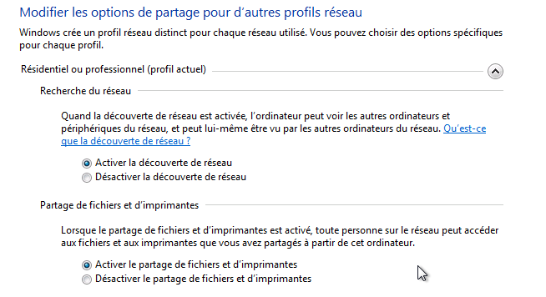
Les services suivants sont nécessaires :
- Registre à distance (manuel par défaut)
- Serveur (démarré par défaut)
- Windows update (démarré par défaut)
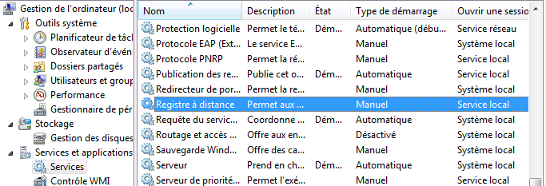

Agent Windows Update:
Un agent Windows Update peut être requis…
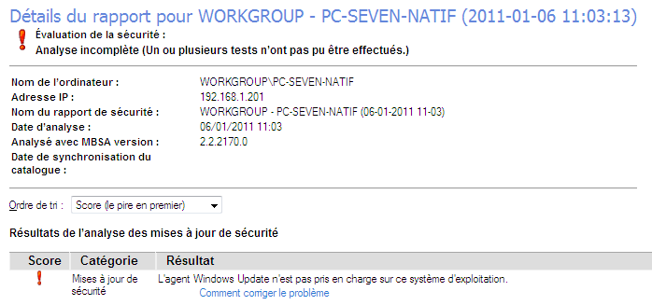
MBSA peut installer l'agent Windows Update en activant la case à cocher Configurer les ordinateurs pour Microsoft Update et la configuration minimale requise pour les analyses avant d'effectuer une analyse des mises à jour de sécurité
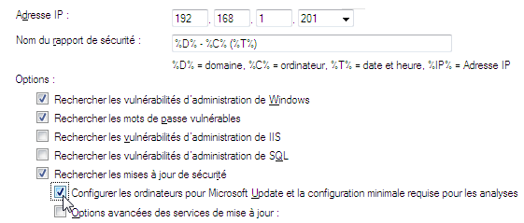

Et voilà …
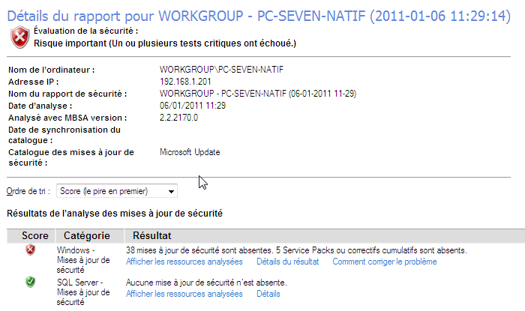

Récapitulatif procédure MBSA poste Distant:
- Compte Utilisateur : Il doit être Administrateur des 2 coté, c'est à dire
Administrateur : sur la machine ou MBSA est installé
Administrateur : sur la machine que l'on essaye d'analyser avec MBSA
N.B: pour une machine attention à l'UAC
Il ne faut pas que le compte qui essaye d'accéder à distance soit soumis à l'UAC, autrement dit utiliser de préférence le compte administrateur intégré si l'UAC est actif et paramétré par défaut sur le poste

- Autorisations profil Réseau :
Il faut autoriser les partages de fichiers et d'imprimantes

- Services Requis :
Registre à distance (manuel par défaut)
Serveur (démarré par défaut)
Windows update (démarré par défaut)

- Pare-Feu: Soit on le désactive…
Soit on ouvre les Règles Partage de fichiers et d'imprimantes
TCP 139 TCP 445
UDP 137 UDP 138 UDP 139
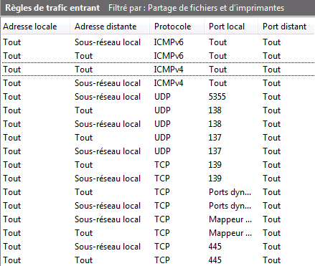
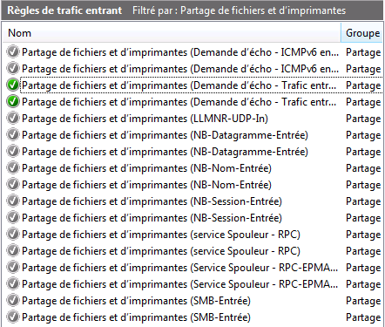
Et on Crée les Exceptions suivantes Nouvelles Règles MBSA-1 et MBSA-2
TCP 135
TCP 2112 (par exemple)
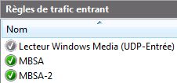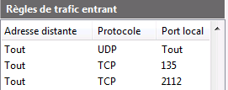

Procédure MBSA sur Seven:
N.B: pour une machine Seven attention à l'UAC
Il ne faut pas que le compte qui essaye d'accéder à distance soit soumis à l'UAC, autrement dit utiliser de préférence le compte administrateur intégré si l'UAC est actif sur le poste

La configuration de N° Port statique pour WUA, Windows Update Agent (ou désactivation du Pare-feu …). Repose exactement sur les mêmes mécanismes
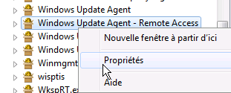
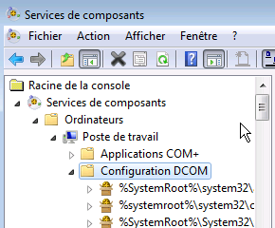
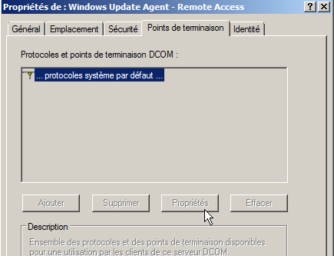
Mais l'accès aux propriétés n'est pas possible par défaut…
Ceci car l'administrateur ne peut pas modifier les fichiers systèmes sous SEVEN, seul le groupe prédéfini TrustedInstaller le peut…
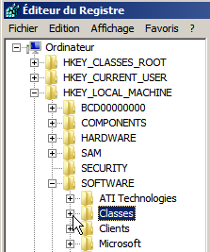

Sachant que les propriétés DCOM pour l'objet Windows Update Agent sont en fait stockées dans la base de registre ….
HKLM\SOFTWARE\CLASSES

Et plus précisément dans AppID\{B366DEBE………..DDD82C345492}
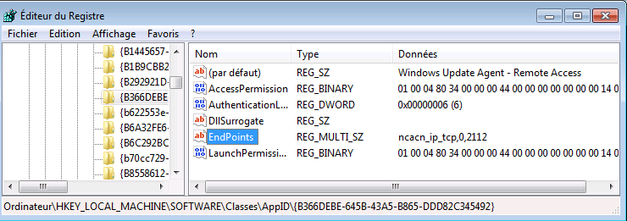

On demander les propriétés de la clé…
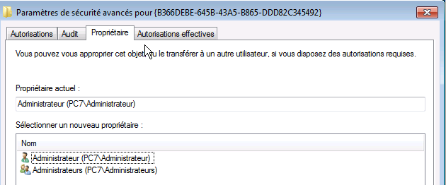
Et on s'approprie en NTFS l'objet, (à la place de TrustedInstaller) pour pouvoir ensuite s'y rajouter…
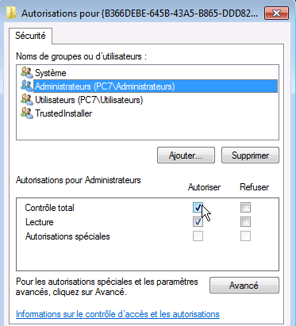

Maintenant les propriétés dcom de l'objet devraient être accessibles…

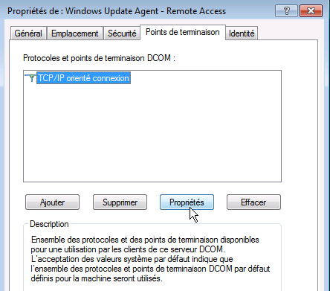
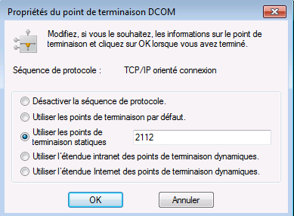

Ce qui correspond à la clé suivante
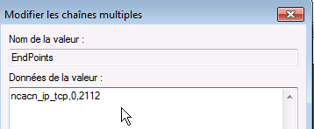

N.B: si on veut redonner TrustedInstaller comme identifiant de sécurité, pour redonner la propriété ou les autorisations de sécurité, il faut spécifier
NT SERVICE\TrustedInstaller

Netstat & Tasklist

Liste des ports en cours d'utilisation :
La commande netstat permet avec les options –ano de connaitre les n° de pid des processus associés aux n° de ports

netstat –ano
qui utilise le port 668 ?
le PID 1984…

Liste des processus par PID :
La commande tasklist permet d'avoir les processus associés aux PID,
le PID 1984…
c'est Carbonite !
et les services sont affichables, avec l'options /SVC par exemple svchost en PID 984 correspondrait à Windows defender… !

Netsh
Cet utilitaire est présent sur tous les postes depuis 2000

Principe de netsh
L’utilitaire netsh est un utilitaire qui fonctionne en différents niveaux de commande.
A chaque niveau de commande est associée toute une liste de sous-commandes. on descend dans un niveau en tapant le nom du niveau.
On peut remonter d’un niveau en tapant .. et sortir de netsh par exit

L’aide en ligne est accessible via netsh / ? .Le niveau qui nous intéresse ici est celui accessibles par le mot clés interface.
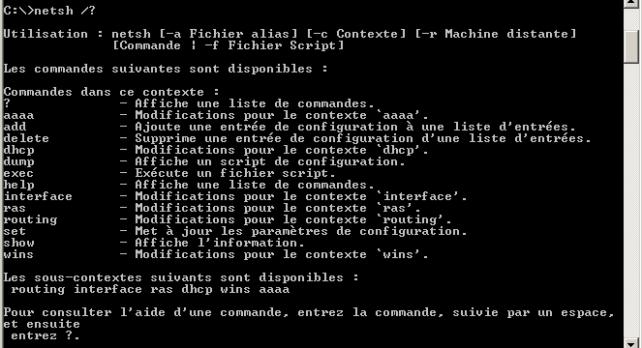
dans le niveau netsh interface, L’aide en ligne est accessible classiquement via netsh interface / ? le sous niveau ip nous intéresse
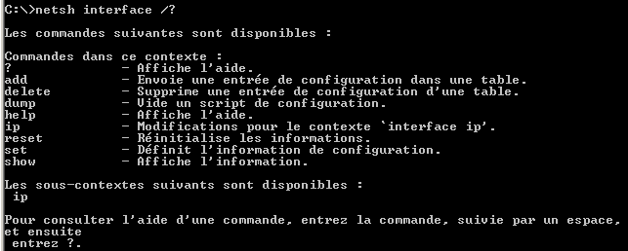
dans le niveau netsh interface ip, L’aide en ligne est accessible classiquement via netsh interface ip / ?le sous niveau set nous intéresse :
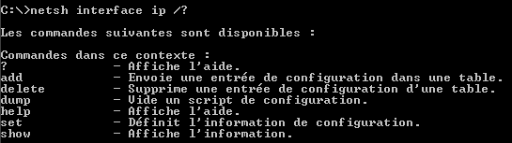

dans le niveau netsh interface ip set L’aide en ligne est accessible classiquement netsh interface ip set / ?
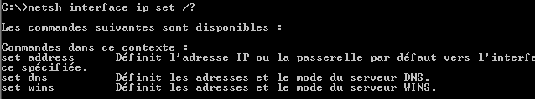

dans le niveau netsh interface ip set address L’aide en ligne est accessible classiquement netsh interface ip set address / ?

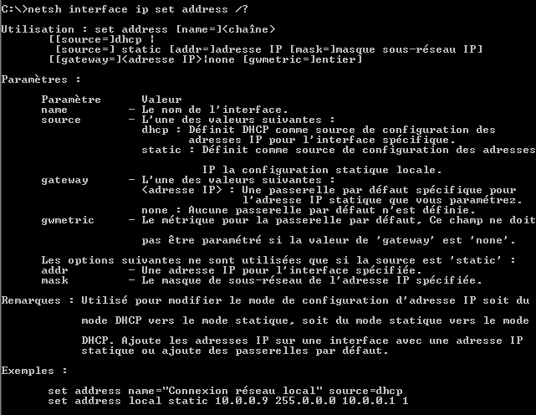
On trouve finalement notre bonheur !

Modification d’une adresse IP et de son masque :
Pour modifier donc une adresse IP et le masque, il est nécessaire de passer une commande du type :
Netsh interface ip set address name=”LAN” addr=192.168.3.1 mask=255.255.255.0 gateway=192.168.3.99 gwmetric=x

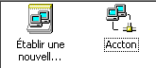
- 1° exemple : sur une machine dont l’interface réseau est nommée Accton et pour laquelle on veut donner l’adresse IP 192.168.1.10 masque 255.255.0.0

En une seule commande :

En descendant les niveaux :
si on veut être plus progressif dans la commande et “descendre” niveau par niveau, on peut aussi alors taper
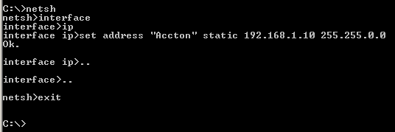

- 2° exemple : toujours sur une machine dont l’interface réseau est nommée Accton et pour laquelle on veut donner l’adresse IP 192.168.1.2 masque 255.255.255.0 passerelle 192.168.1.99

En une seule commande :

En descendant les niveaux :
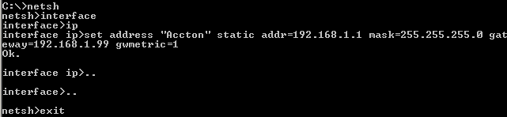

insertion dans un batch :
ce qui serait le mieux, c’est de faire un fichier batch qui pourrait effectuer instantanément la modification…

la commande à passer étant donc la suivante :
on structure le fichier batch de la manière suivante :

batch le plus simple :
netsh interface ip set address name=Accton static addr=192.168.1.1 mask=255.255.255.0 gateway=129.168.1.99 gwmetric=1

batch plus "structuré":
@echo off
set name= "Accton"
set addr=192.168.1.1
set mask=255.255.255.0
set gateway=192.168.1.99
netsh interface ip set address name=%name% static addr=%addr% mask=%mask% gateway=%gateway% gwmetric=1

batch "paramétrable" sur l'adresse IP donnée en 1° paramètre :
@echo off
set name= "Accton"
set addr=%1
set mask=255.255.255.0
set gateway=192.168.1.99
rem definition adresse ip
netsh interface ip set address name=%name% static addr=%addr% mask=%mask% gateway=%gateway% gwmetric=1

idem mais avec une valeur 192.168.1.10 par défaut si on oubli le paramètre :
@echo off
set name= "Accton"
set addr=%1
if %1.==. set addr=192.168.1.10
set mask=255.255.255.0
set gateway=192.168.1.99
rem definition adresse ip
netsh interface ip set address name=%name% static addr=%addr% mask=%mask% gateway=%gateway% gwmetric=1

Modification d’une adresse DNS :
son utilisation est fort semblable à celle pour l'adresse IP mais se trouve dans le niveau netsh interface ip set dns
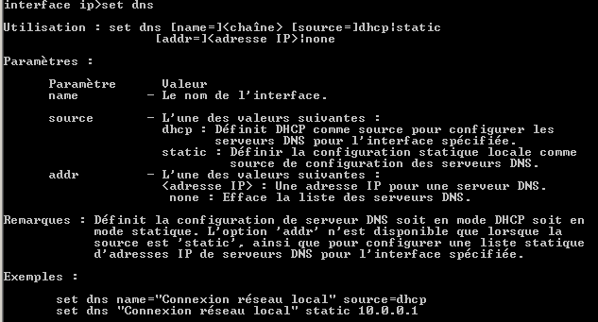

ce qui pourrait donner dans un script
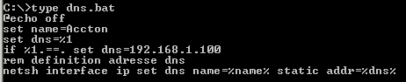

Mémorisation – Récupération d’une configuration :
son utilisation est un peut délicate, mais on peut déjà s’en servir de manière un peu « bestiale » à l’aide des 2 paramètres –f et –c

Pour mémoriser une configuration complète IP sur une machine, il suffit de créer un fichier texte via la commande suivante :

Netsh –c interface dump>config-ip-locale.txt

Ce fichier est capable de modifier la configuration de l’adressage IP lorsque on le rappellera par la commande

Netsh –f maconfig.txt

Activer Désactiver le pare-feu :
la gestion du pare-feu se fait via: netsh firewall set /?
Vérifions :
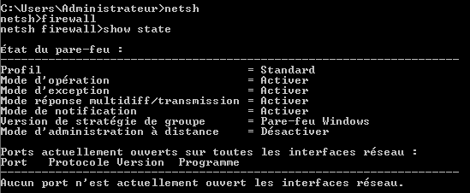
pour désactiver le pare-feu on passe :
set opmode DISABLE
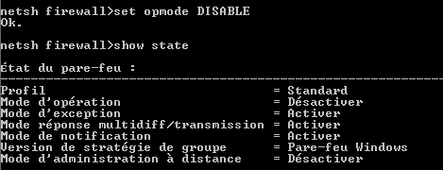
Pour Activer le pare-feu, et désactiver les exceptions, on passe :
set opmode MODE=DISABLE exceptions=DISABLE
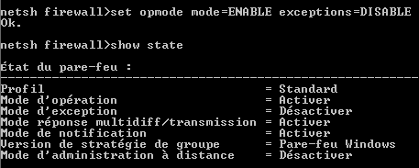

importer-exporter un profil .wfw :
on peut exporter un profil via
netsh advfirewall export "c:\backup-firewall.fwf"
ou si on est dans le contexte netsh advfirewall simplement par la commande
export "c:\backup-firewall.fwf"

L'importation se faisant via import, comme dans
netsh advfirewall import "c:\backup-firewall.fwf"

N.B: il est conseillé entre les deux de faire un reset du pare-feu, via reset

